Comunicații și rețele fără fir
Proiect Laborator
Tema proiect : Sistem decentralizat de File Sharing
Tip proiect 2

Rosu Andrei
Steleac Raul - Dacian

Tema proiectului este designul și arhitectura unui sistem de comunicare decentralizat, ce are ca scop transmisia de fisiere intre mai multe calculatoare, avand ca scop eliminarea intarzierilor cauzate de existenta unui numar limitat de cai de transmisie ale unui server in cadrul unui sistem centralizat.

Activitati 1 - 5
Aceasta secțiune va acoperii cele 5 activități obligatorii in realizarea proiectului, urmând ca secțiunea a 2-a să prezinte proiectul realizat de noi. În decursul celor 5 activități vom raspunde la intrebari, vom rezolva cerințele și vom prezenta capturi de ecarn cu pașii parcurși în realizarea aplicației introductive Tic Toc.

Activiate 1

În urma parcurgerii pașilor 1 și 2 din tutorialul tic-toc, am ajuns să avem o aplicație ce transmite în mod regulat un mesaj „tictocMsg” între doua noduri de tip txc1 printr-un canal de transmisie cu un delay de 100ms.
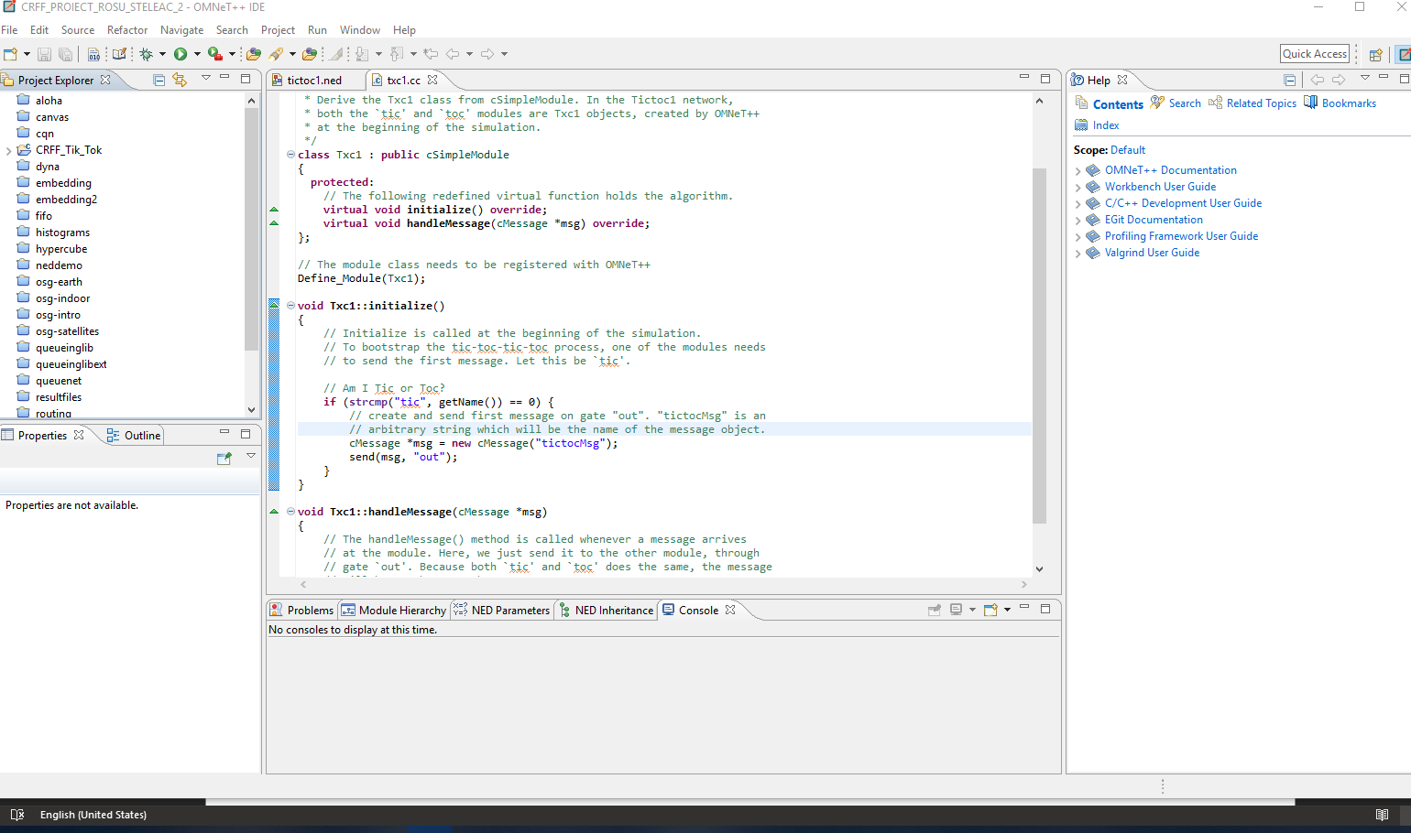
De asemenea am reușit să simulăm aceasta transmisie de mesaje dintre cele 2 noduri.
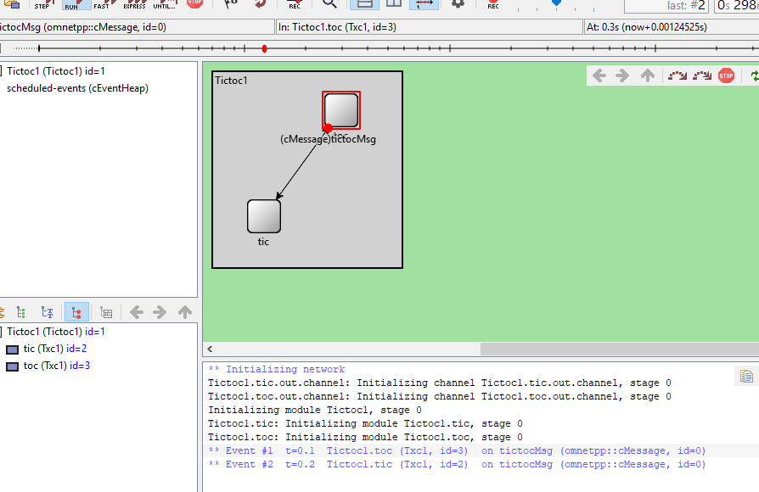
- Q1.1 În ce fișier este definita topologia unei rețele? Ce anume contin fisierele *.cc?
Topologia rețelei este definită în cadrul fișierului de tip NED prin constructia de obiecte de tip simple, module și network, ce au în componența lor submodule, canale, gates, connections etc. Fișierele te tip *.cc conțin efectiv codul unui tip anume de nod simple, de exemplu în cadrul aplicației tictoc, txc1.cc definește modul de funcționare al simple module-lor de tip Txc1 din cadrul networkului Tictoc1, acestea fiind atat nodul ‘tic’ cât și ‘toc’.

- Q1.2 Ce fac funcțile: initialize(), send(), handleMessage()?
- initialize() : Această funție este invocată după ce OMNeT++ a terminat să set-up-uie network-ul, crearea de module și conectarea lor în funcție de definiții, și este locul pentru a inițializa codul modulului.
- send() : Are ca scop să trimită mesaje catre alte module.
- handleMessage() : Funcția este invocată de fiecare dată când modulul primește orice fel de mesaj, este de așteptată procesarea mesajului și returnarea unui rezultat. Timpul de simulare este oprit in timpul rulării acestei funcții.

- Q1.3 Ce rol are macroul Define_module(), si de ce nu poate fi introdus în fișiere de tip header?
Define_module() are rolul de a genera codul pentru un anumit modul, primit ca paramentru de funcție, din acest motiv aceasta functie trebuie apelată în interiorul funcțiilor .cc sau .cpp și nu în fișierele de tip header.

- A1.1 Modificati funcția handleMessage() in asa fel incat sa mesajele ”toc” sa fie cu o intarziere ”delay” aleasa de voi. Includeti in raport secventa de cod (cod snippet).

Pentru a realiza acest lucru, trebuie sa adaugam un call al funcției scheduleAt(), care va trimite mesajul dupa un delay modulului însuși. Astfel, daca mesajul este provenit de la modulul toc, si nu este selfMessage, ne vom programa mesajul sa fie primit de modulul tic dupa un delay, setat in acest caz de 50ms. În momentul primirii mesajului, acesta fiind selfMessage, va fi transmis mai departe catre modulul toc.
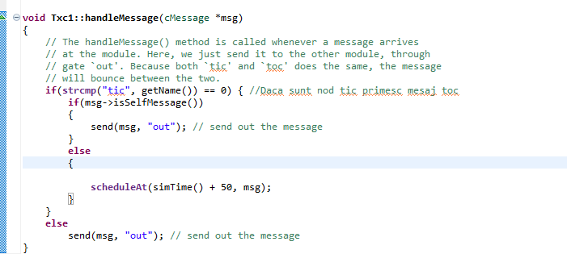
După cum se observă și in timpul simulării, delay-ul este vizibil.
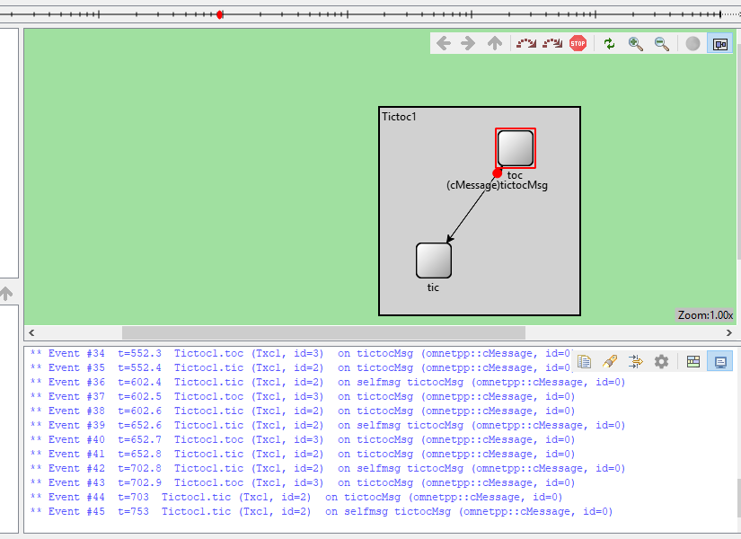

Activitate 2

3.1 În continuare vom parcurge pasul 3 din tutorialul tictoc, în urma imbunatățirii codului de la punctele 1 și 2 vom avea urmatorul rezultat, fiind vizibile modificarile aduse GUI-ului.
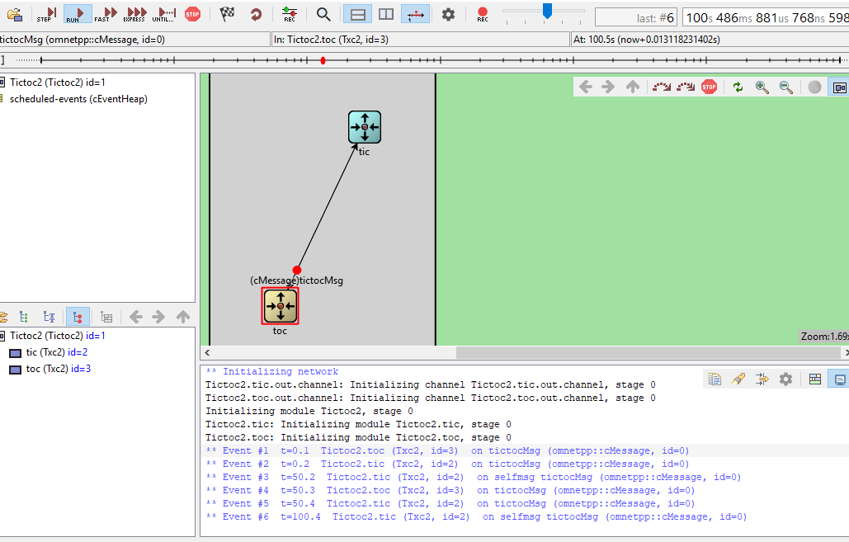
3.2 Adaugam loggurile la txc1.cc :
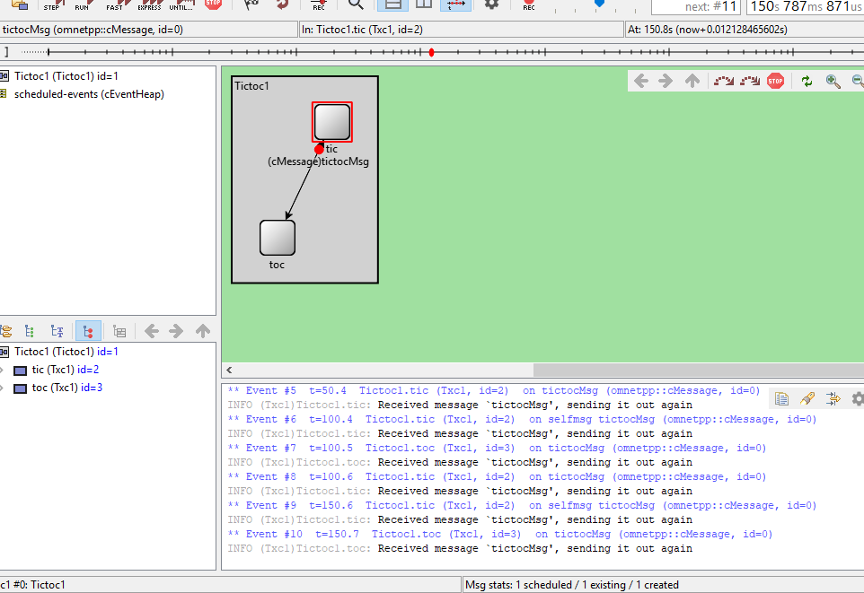

3.3 În continuare am adăugat un counter privat obiectului Txc3, acesta avand ca scop limitarea numarului de mesaje ce pot fi primite de un nod. Momentul cand nodul ajunge cu counterul la 0, el nu va mai trimite mesaje.
3.4 De asemenea acel counter va putea fi initializat prin crearea unui parametru nodului din retea, numit „limit”. Aceasta va fi folosit pentru initializarea limitei nodului, impreuna cu inca un parametru pentru a determina daca nodul sa trimita sau nu mesaj initial.
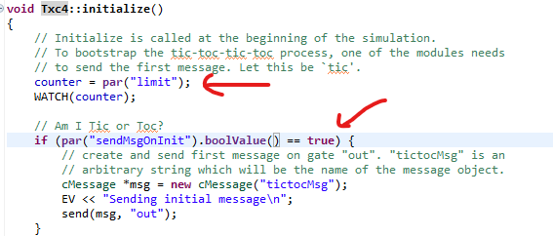
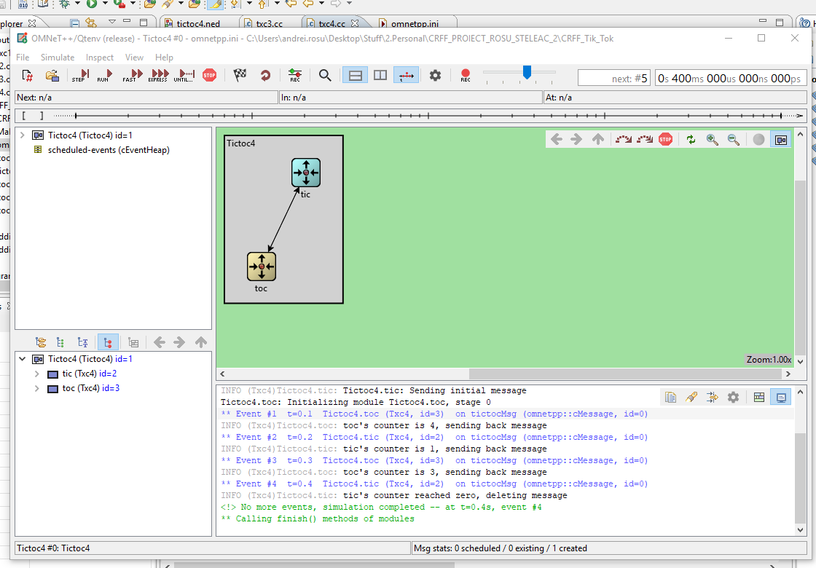
3.5 La acest punct vom modifica modulele din rețea pentru a nu avea cod repetitiv, astfel vom crea clasa Txc5 ce va fi clasa de baza pentru clasele Tic5 si Toc5.
Fisierul NED va arata asa:
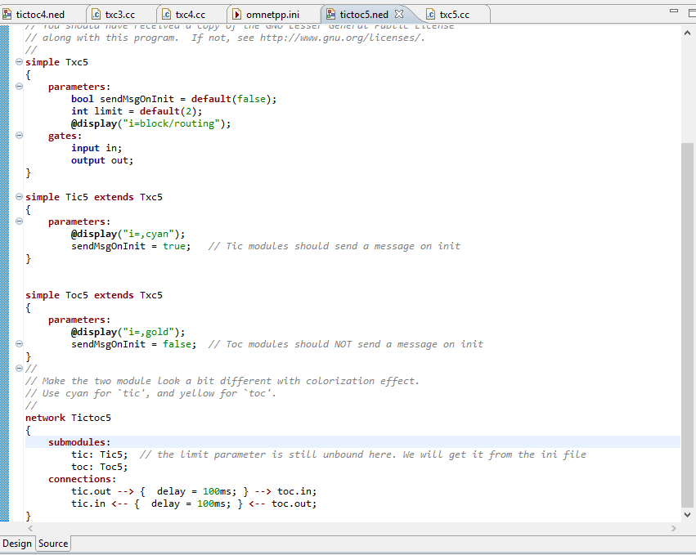
3.6 Acest pas al tutorialului tictoc ne prezinta modul in care putem manipula intarzierile pentru a genera diferite combinatii de transmisii de mesaje intre noduri.
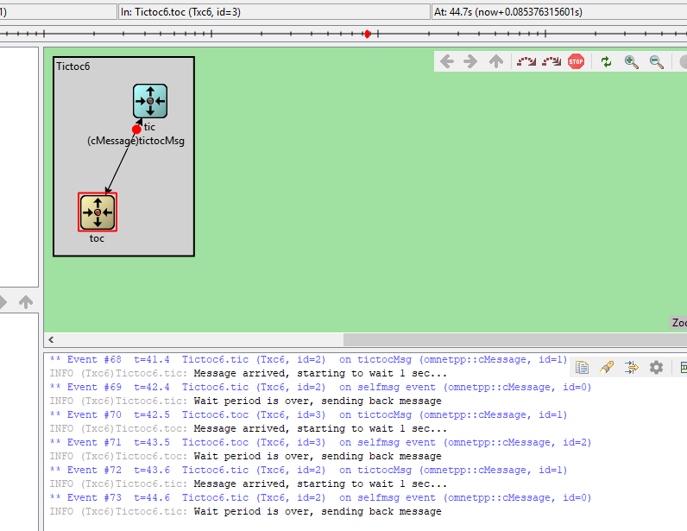
3.7 În acest pas vom modifica timpul de asteptare inainte de a trimite mesajul pentru a putea fi parametrizabil din fisierul *.ini. De asemenea vom adauga o „probabilitate” de a pierde pachetul, caz in care reteaua va pica.
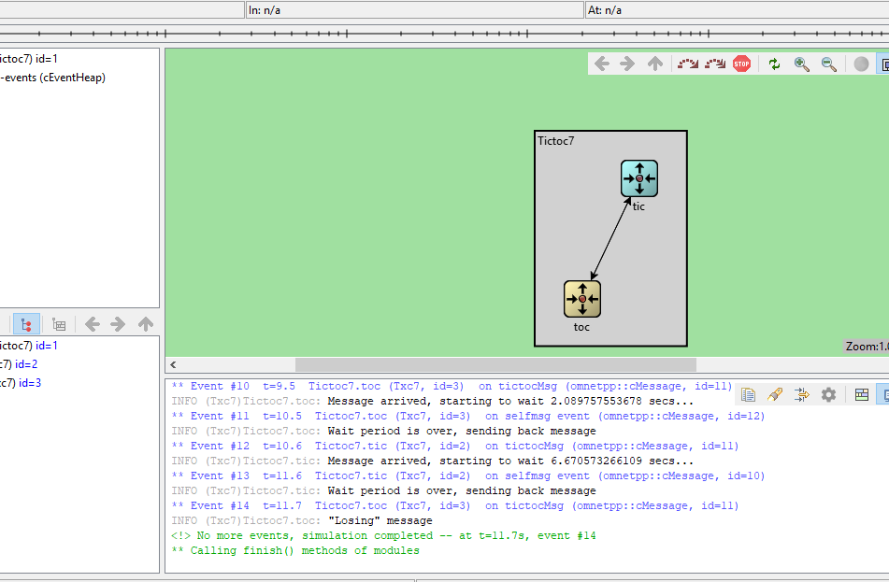

3.8 Vom îmbunătăți rețeaua pentru a simula cat mai bine un model de forma stop-and-wait, astfel toc va avea șansa de a pierde pachetele, pe când tic va avea întrebuințarea de a le retrimite in cazul în care se depășește un timer de așteptare.
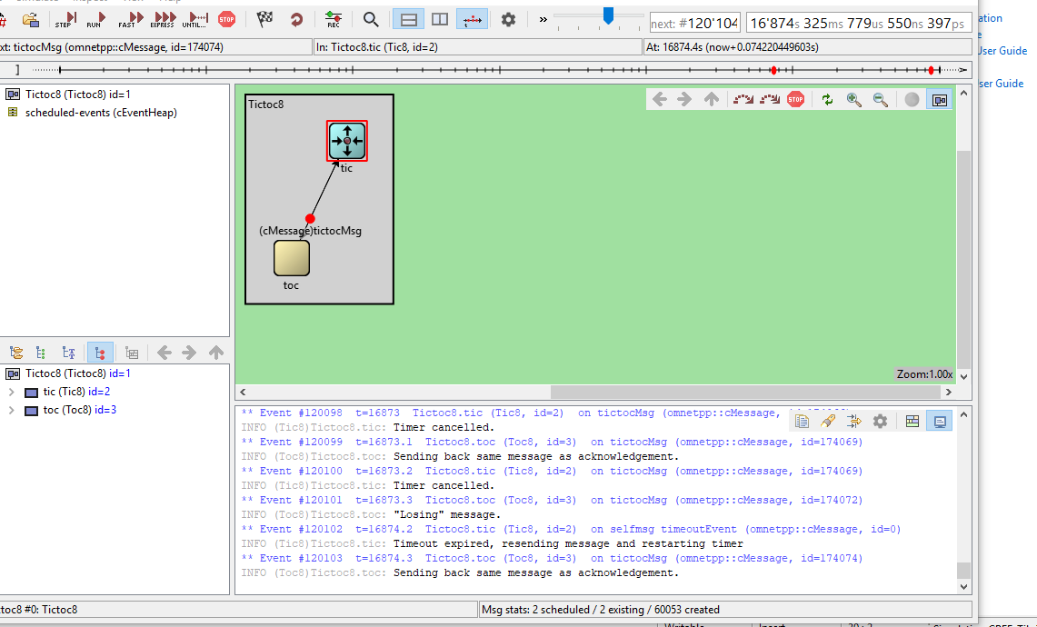
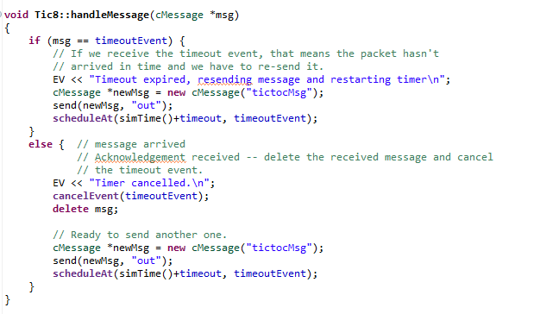
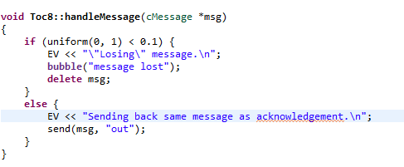

3.9 În ultimul subpas al partii 3 al tutorialului vom modifica pasul anterior astfel incat sa se creeze un noi pachet daca e nevoie sa retransmitem.
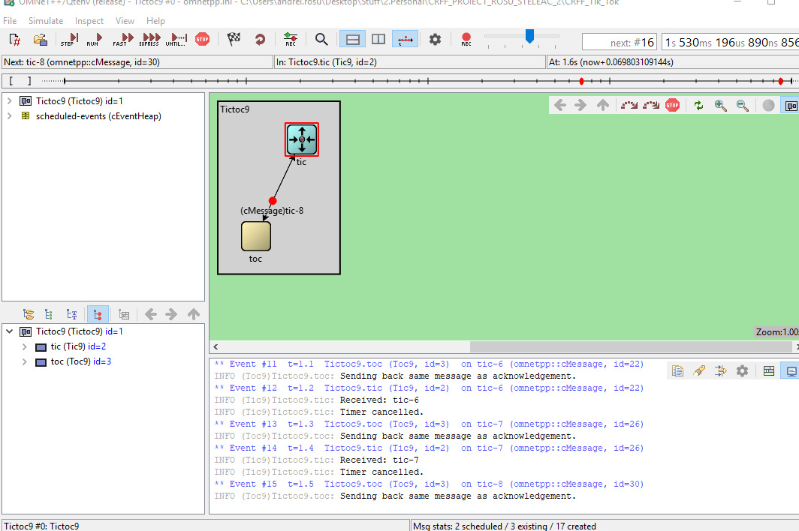
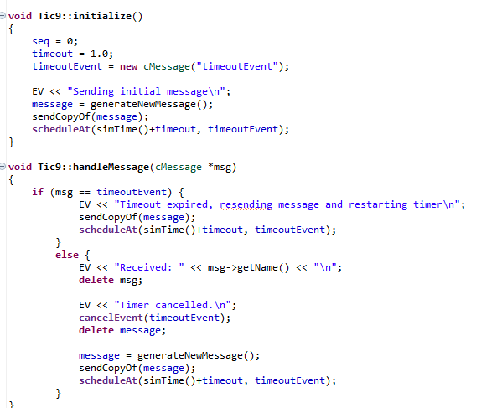

- A2.1 Modificați funcția initialize() pentru a crea mai multe mesaje cu nume diferite și de tipuri diferite (numele și tipul este lasat la latitudinea programatorului si este codifcat intr-un camp tip - C, D, ED). Trimiteți cele două mesaje cu întarzieri diferite. Întarzierile sunt parametri care trebuie să fie configurați din fișierul omnetpp.ini. Afișați numele și tipul mesajelor. Se recomada folosirea unei structuri de tip enum în finalizarea acestui task.
- A2.2 Modificați funcția handleMessage() pentru a recepționa mesajele generate în cadrul task-ului A2.1. Afișați numele și tipul mesajului. Modelați de asemenea faptul ca mesajele ajung la destinație cu o probabilitate de 95%.

Pentru aceasta activitatea ne-am declarant o enumeratie ce sa tina cele 3 tipuri de mesaje, cat si 3 delayuri pentru aceste mesaje :
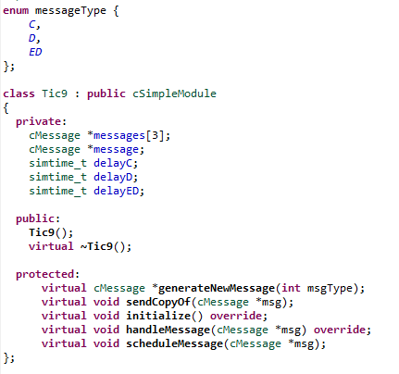
Mai departe am modificat functia de initializare cat sa genereze toate cele 3 tipuri de mesaje si la fiecare sa le ia delayurile din fisierul .ini:
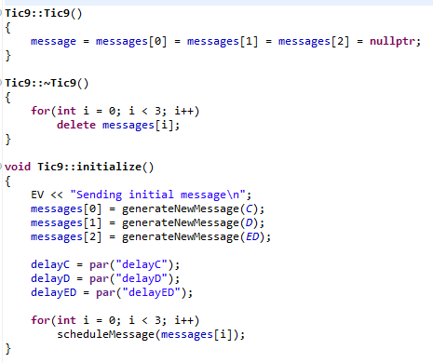
Functia handleMessage() pentru nodul Tic trebuie sa stie sa interpeteze atat mesajele de tip event, generate pentru a crea delay-ul cat si mesajele de Acknowledgement primite de la nodul Toc :
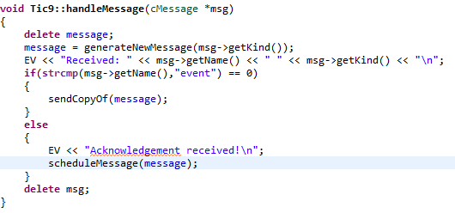
Functiile generateMessage(), sendCopyOf() și scheduleMessage() au ca rol crearea de mesaje, programarea și trimiterea lor in functie de tip:
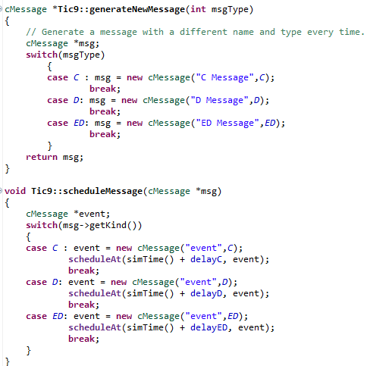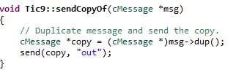
Și în final funcțiile nodului Toc, au ca scop primirea de mesaje cu o șansă de 95%, dar și trimiterea ca răspuns a mesajului, ca mesaj de Acknowledgement:
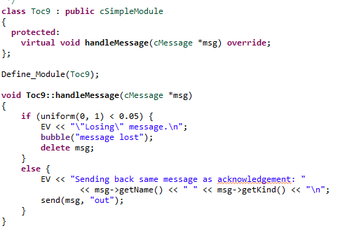
De asemenea am configurat fișierul .ini pentru a inițializa cele 3 delay-uri:
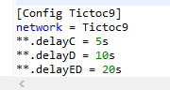
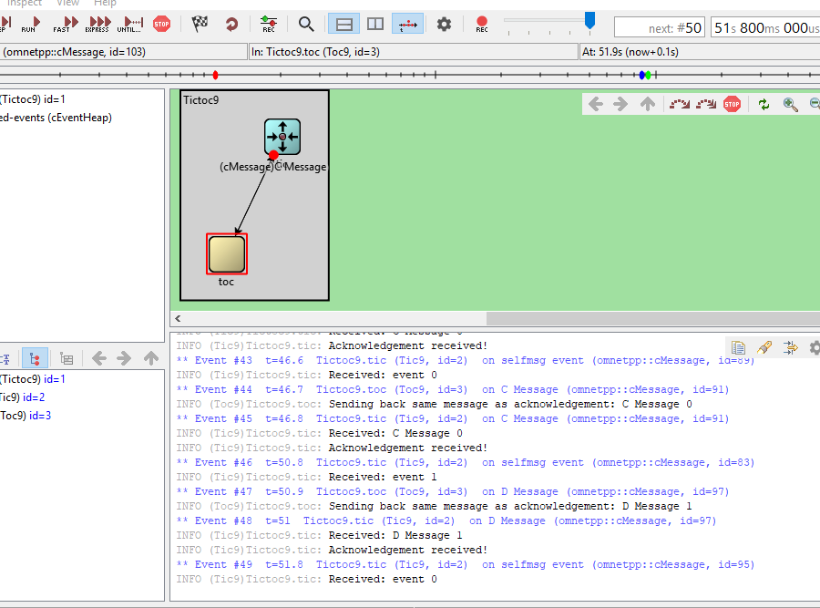

Activitate 3
4.1 Urmand indicatiile de la capitolul 4.1 din tutorialul TicToc am construit o retea cu 6 noduri si 5 conexiuni, care are ca punct de start al mesajului nodul 0 si destinatie nodul 3. Alegerea nodului in care se transmite mesajul este bazata pe o distributie uniforma asupra tuturor conexiunilor nodului transmitator.
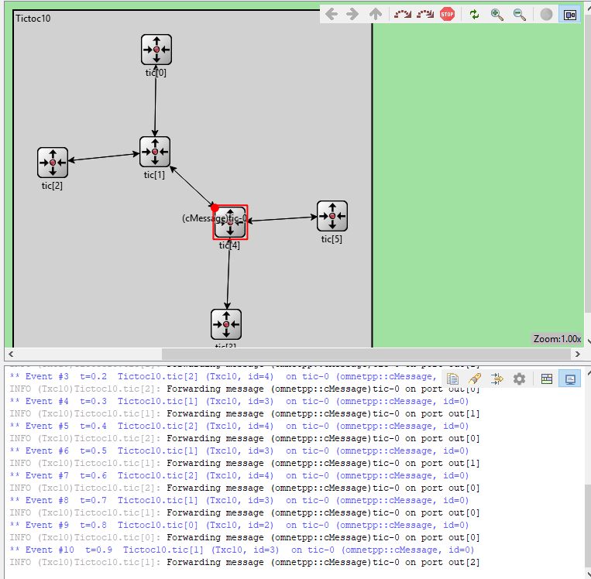
4.2 In acesata sectiune a tutorialului TicToc se incearca simplificarea codului retelei, mai exact a conexiunilor nodurilor, prin crearea unui nou tip, numit Channel.

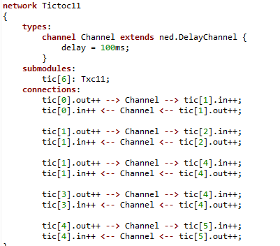

4.3 Deoarece fiecare nod din retea are o conexiune dubla cu nodurile adiacente, definirea acestora poate fi simplificata deoarece OMNeT++ 4 suporta sintaxa pentru crearea conexiunilor duble.
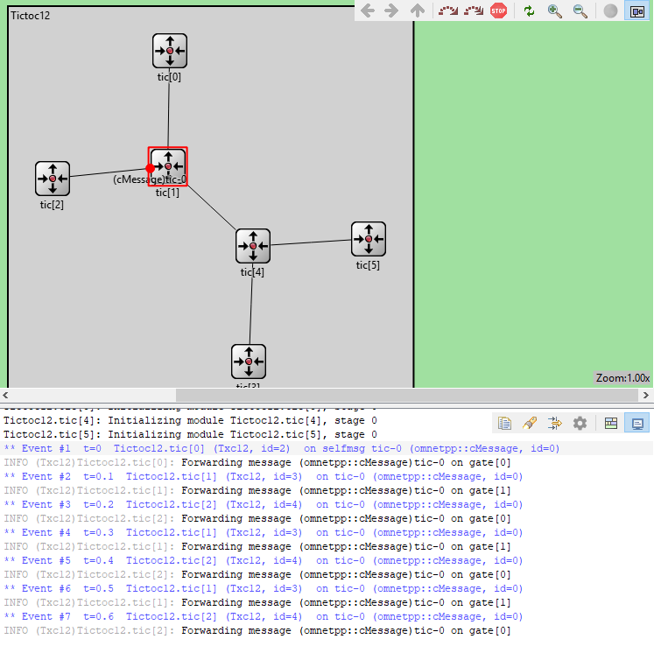
4.4 In aceasta sectiune a tutorialului TicToc se urmareste evitarea „hardcode”-arii mesajului trimis. Astfel vom crea o clasa mesaj ( in fisierul tictoc13.msg ) in care vom specifica 3 parametrii source, destination si hopCount. Folosind aceasta clasa putem sa modificam parametrii mesajului odata ce acesta a ajuns la destinatie, apropiindu-ne mai tare de imaginea unei retele reale.
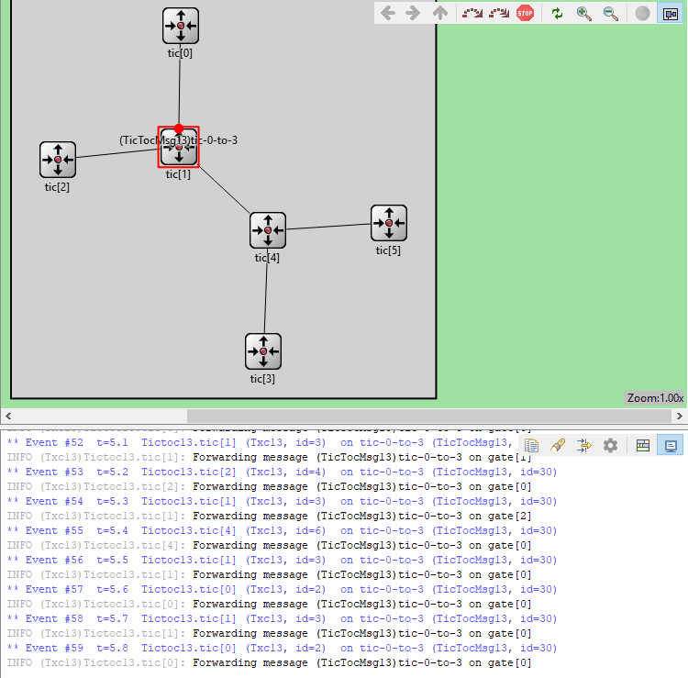
  - Q3.1 Ce fac metodele din clasa cGate: getArrivalGate() si getIndex()?
- getArrivalGate() : returneaza un pointer catre gate-ul prin care a fost trimis mesajul. Daca mesajul este nou ( nu a fost trimis inca ) functia va returna un NULL pointer.
- getIndex() : returneaza indexul unui anumit gate al nodului actual care apartine unui gate de tip vector. Daca aceasta functie este apelata pe un gate care nu apartine unueia de tip vector va returna 0.
  - Q3.2 Ce informat, ii vis-a-vis de mesaj va ofer ˘ a Contents page?
Fereastra Contents Page ne permite sa vedem id-ul mesajului, treeId-ul, tipul ( kind ), displayString si lista de parametrii ( parList ) etc. Pe langa acestia se mai pot observa si datele member ale mesajului in cazul nostru ( destination, hopCount si source ).
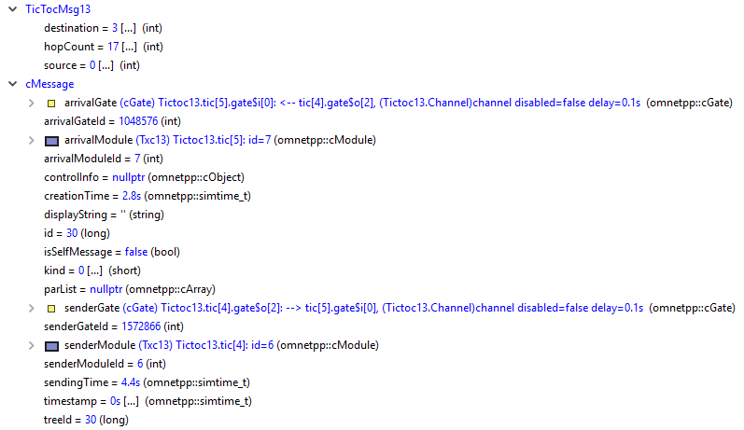

Activitate 4

Activitate 5

Prezentarea proiectului propus – Sistem decentralizat de file sharing

